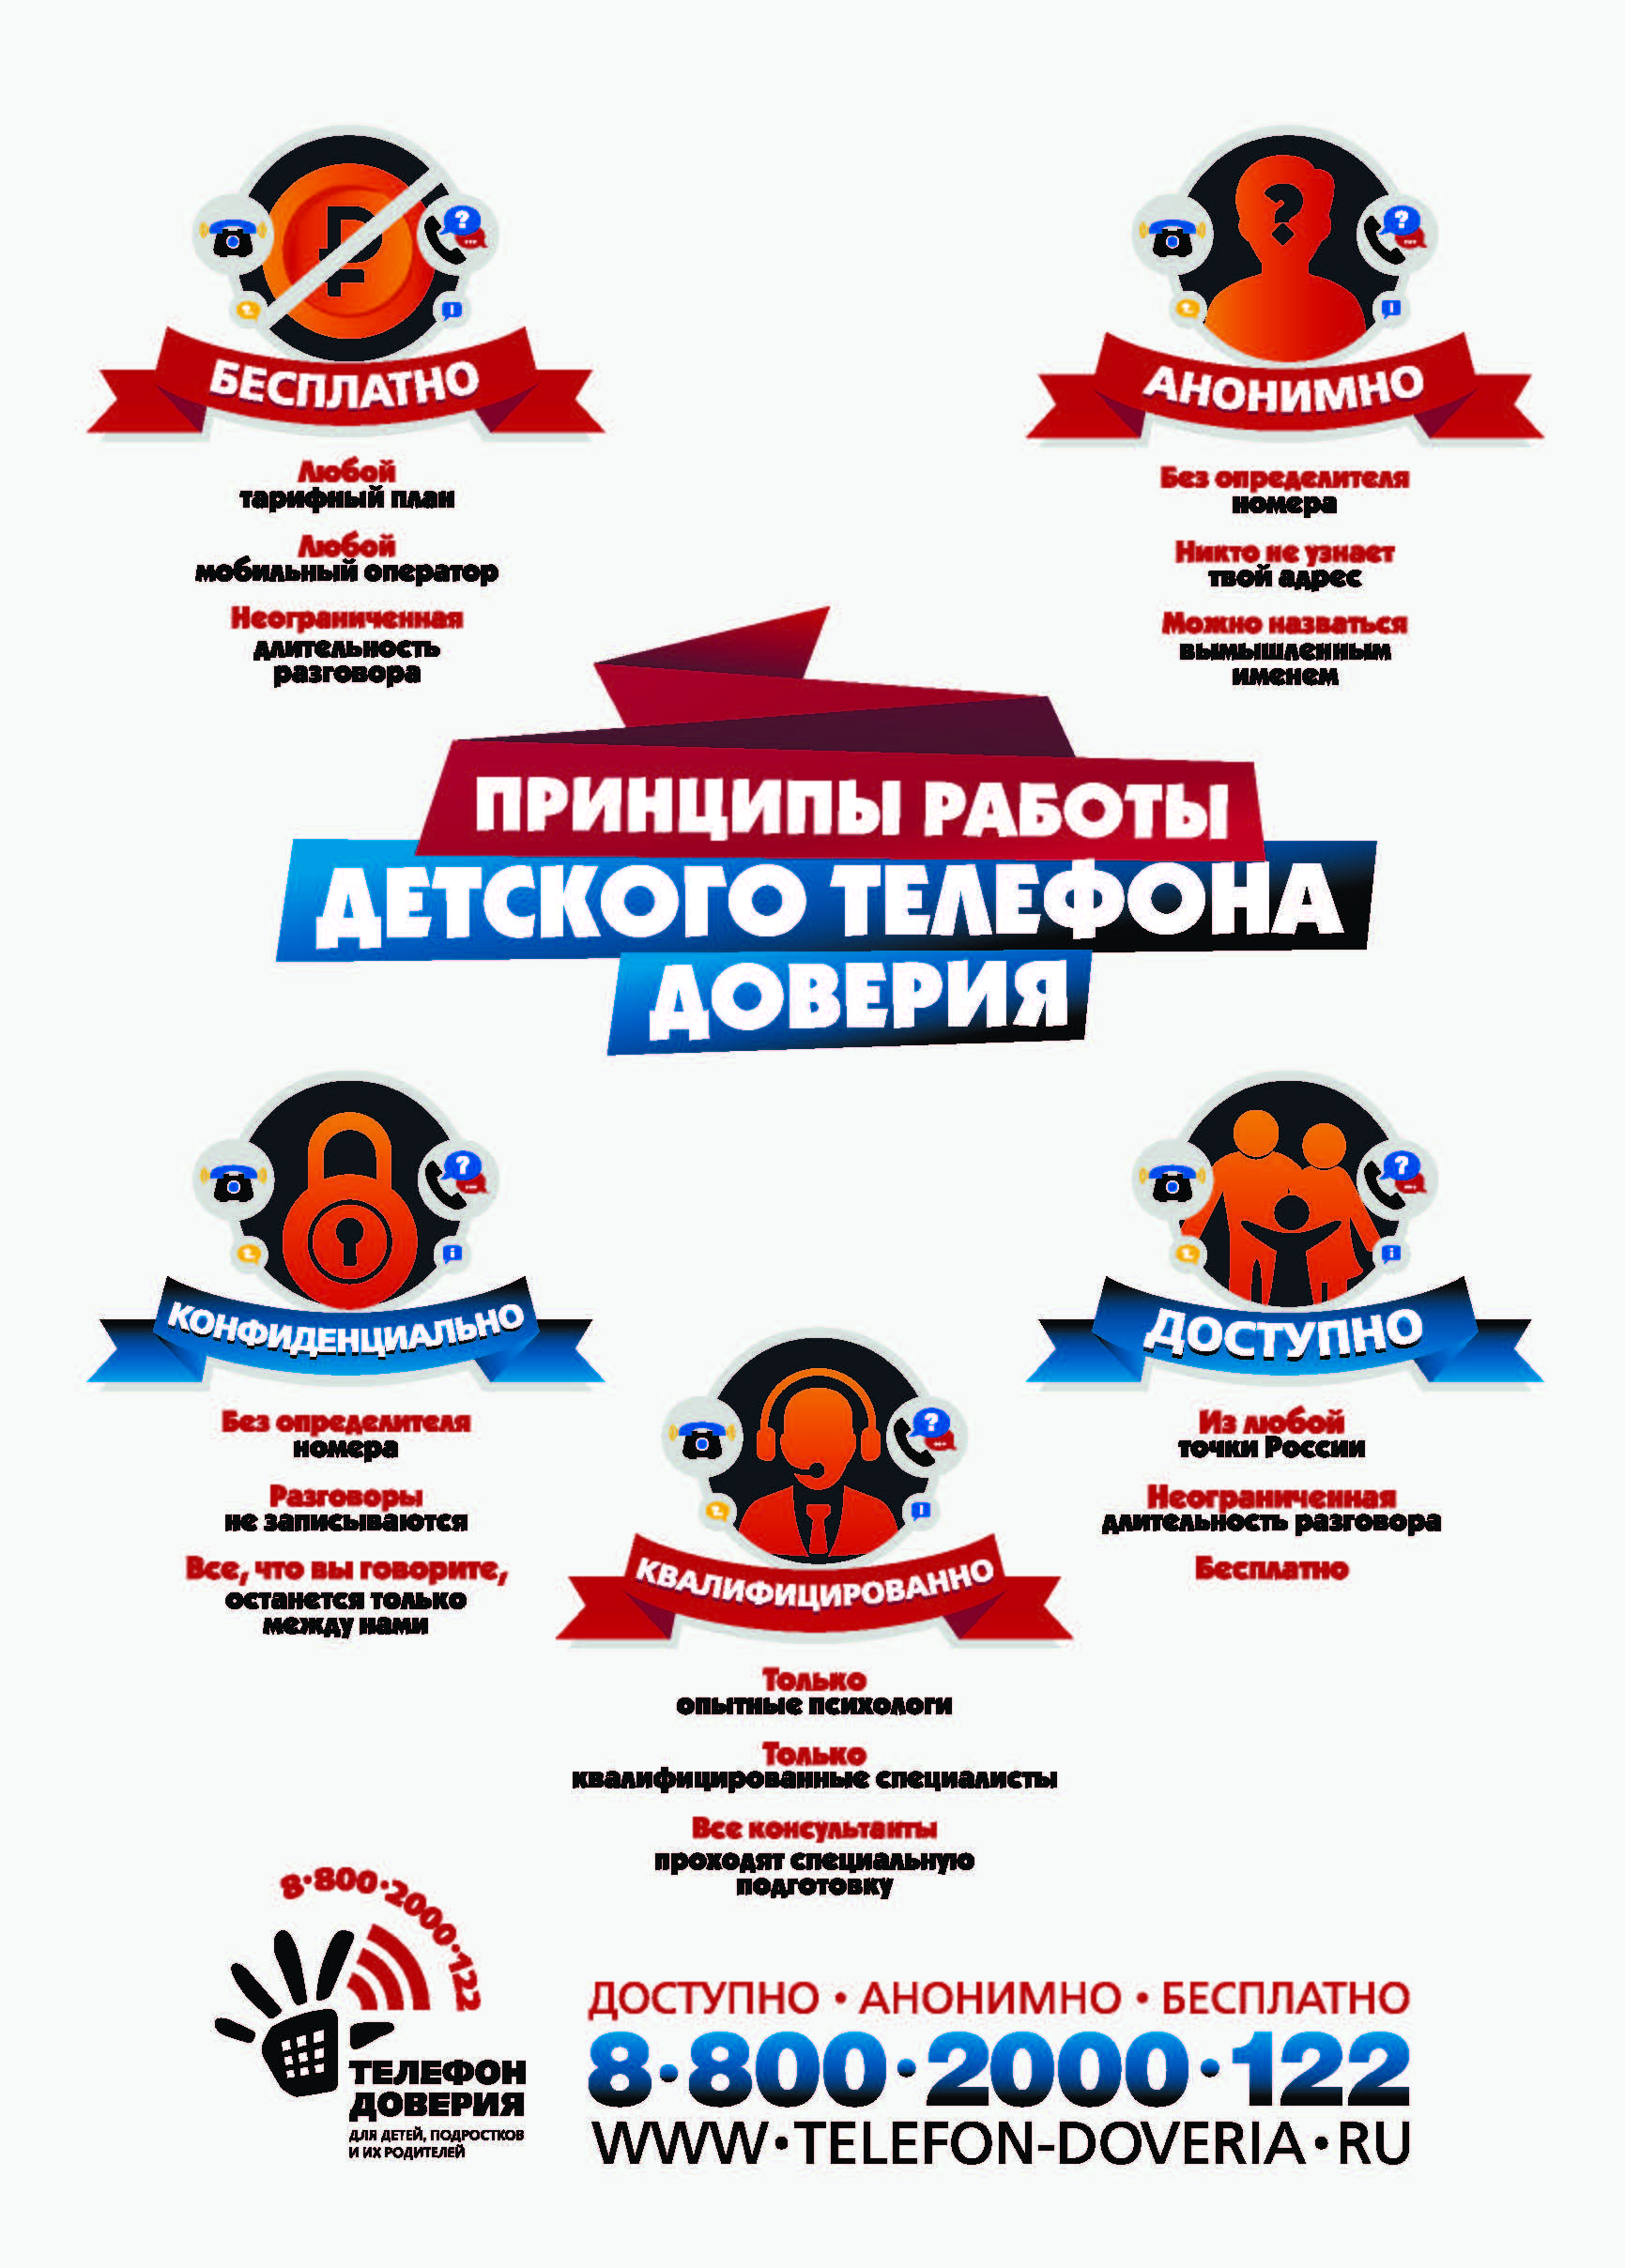

Сложности в отношениях

* конфликты/недопонимание в семье
* ссора с другом/подругой
* недопонимание с парнем/девушкой
* конфликт с учителем в школе/буллинг

Самооценка

* не устраивает внешность или стесняетесь какой-то особенности
* ничего не получается, потому что вас критикуют
* вы не верите в себя
* боитесь или стесняетесь знакомиться и общаться с другими людьми
* слишком сильно переживаете из-за чужого мнения

Неприятное эмоциональное состояние

* если страшно, грустно, одиноко, обидно, появилась апатия, если испытываете стресс или злитесь

Самоповреждение и мысли о суициде

* если оказались в трудной жизненной ситуации, возникли вопросы о ценности собственной жизни и её смысле, если умышленно рискуете жизнью и здоровьем, если периодически возникают мысли о смерти – это повод срочно позвонить и поговорить с психологом. Не откладывая!

Сложные жизненные ситуации

* подвергаешься насилию в семье или в школе
* переезд в другой город
* переход в новую школу
* совершили ошибку и не знаете, как её исправить
* обманули родителей и не знаете, как признаться
* ушли из дома или попали в дурную компанию
* стали жертвой киберугроз
* незапланированная беременность
* вам предлагают наркотики или склоняют к плохим поступкам и нарушению закона
* хотите помочь другу в трудной жизненной ситуации, но не знаете как
* не знаете, как уговорить родителей завести домашнее животное или отпустить с ночёвкой к другу
* переживаете из-за ссор или развода родителей
* умер близкий человек и т.д.

Школа и образование

* переживания из-за предстоящих экзаменов/контрольной
* отсутствие успехов
* не можете определиться с будущей профессией
* потеряли интерес к учёбе, не понимаете, зачем вам это
* вынуждены ходить на секцию, которая вам не нравится
* всё надоело, вы устали и ничего не хотите и т.д.

Кто может позвонить?

* любой ребёнок или подросток, столкнувшийся с абсолютно любой проблемой
* родитель или законный представитель, который столкнулся с проблемой в детско-родительских отношениях и трудностях в воспитании.

 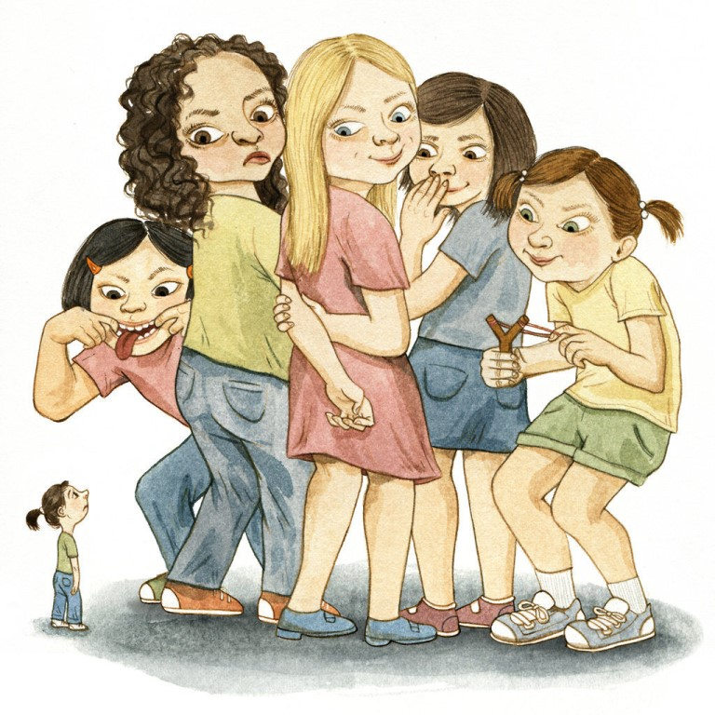

Полезные ссылки

* <https://telefon-doveria.ru> – сайт Телефона доверия
* <https://vk.com/tel88002000122> - группа в ВКОНТАКТЕ
* <https://www.ya-roditel.ru> – сайт «Я родитель»
* <http://www.fond-detyam.ru> – сайт Фонда поддержки детей, находящихся в трудной жизненной ситуации